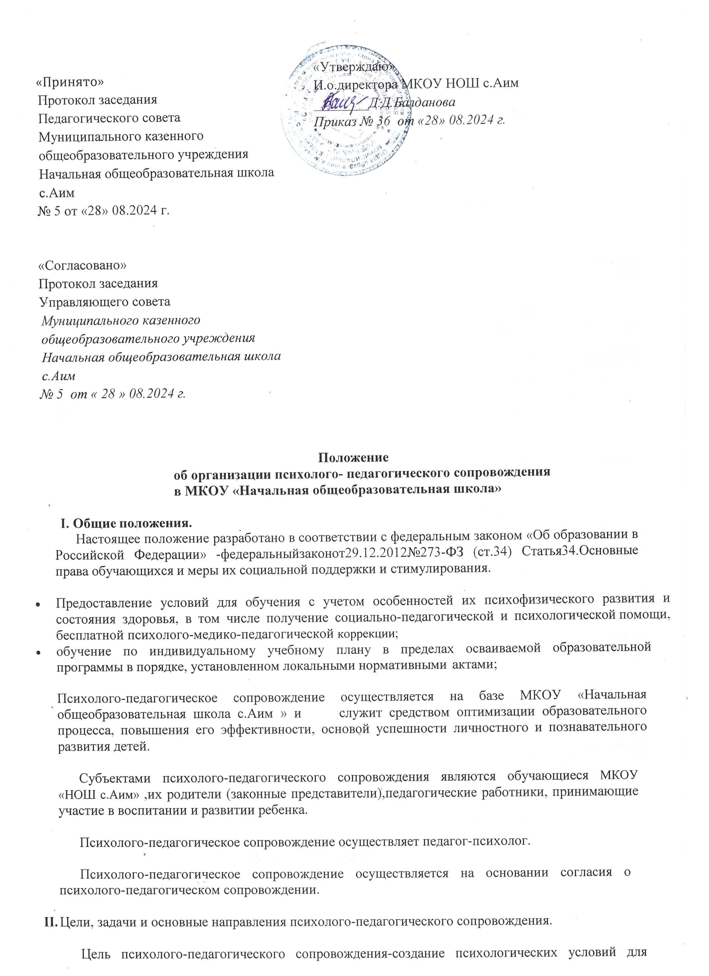
формирования общей культуры обучающихся, их духовно-нравственного,социального, личностного и интеллектуального развития

Задачи психолого-педагогического сопровождения:
  - диагностика, коррекция и профилактика проблем в развитии, обучении, поведении у обучающихся;
  - преодоление последствий кризисных ситуаций;
  - информирование участников образовательного процесса о причинах проблем в развитии , обучении, поведении детей и способах, средствах их предупреждения и разрешения;
  - развитие личности, ее самосовершенствование и самореализация.

К основным направлениям психолого-педагогического сопровождения относятся:
  - психолого-педагогическое консультирование–комплекс мероприятий,
направленных на содействие гражданину (группе граждан) в разрешении психологических проблем, в том числе в принятии решений относительно профессиональной деятельности, межличностных отношений, на развитие личности, ее самосовершенствование и самореализацию, а также на преодоление последствий кризисных ситуаций;
  - психолого-педагогическая коррекция–комплекс мероприятий , направленных на исправление(корректировку) особенностей личности гражданина и его поведения, которые приводят к психологическим проблемам;
  - педагогическая (дефектологическая) коррекция–комплекс мероприятий, направленных на развитие способностей к обучению;
  - психолого-педагогическая профилактика – комплекс мероприятий, направленных на своевременное предупреждение возможных нарушений в становлении и развитии личности ребенка и межличностных отношений, содействие в сохранении и укреплении состояния его душевного равновесия;
  - психолого-педагогическое просвещение–комплекс мероприятий, направленных на распространение психологических знаний, повышение степени
информированности участников образовательного процесса о психологии и возможностях психологической помощи в целях повышения уровня их психологической культуры и качества личной жизни;

Составной частью любого вида психолого-педагогической помощи может являться психолого- педагогическая диагностика, выражающаяся в оценке индивидуально- психологических свойств личности и направленная на выявление проблем в развитии, обучении, поведении, уточнение их особенностей, причин возникновения.

- Принципы психолого-педагогического сопровождения.
Психолого-педагогическое сопровождение основывается на основе принципов:
- законности;
- уважения и соблюдения прав, законных интересов и свобод личности;
- добровольности получения психолого-педагогической помощи;
- доступности получения психологической помощи;
- конфиденциальности;
- научной обоснованности;
- профессионализма.
- Предоставление информации, полученной в ходе социально-педагогического сопровождения.

Информация, полученная при оказании психолого-педагогической помощи, а также факт обращения за оказанием психолого-педагогической помощи являются профессиональной тайной. Документация специалистов об оказании психолого- педагогической помощи применяется только для служебного пользования. Выписка из документацииспециалистовобоказаниипсихолого-педагогическойпомощиребенку, его родителю (законному представителю) предоставляется по запросу родителя (законного представителя),выдаетсяродителю(законномупредставителю)нарукизаисключением случаев оказания психологической помощи анонимно.
Выписка из документации специалиста об оказании гражданину психолого- педагогической помощи предоставляется в форме, доступной для понимания лицом ,не обладающим специальными познаниями в области психологии.
Сведения, составляющие профессиональную тайну, могут быть сообщены специалистом третьим лицам только с письменного согласия родителя (законного представителя), обратившегося за оказанием психолого-педагогической помощи.
Предоставление сведений, указанных выше, без согласия лица, обратившегося за оказанием психолого-педагогической помощи, или его законного представителя допускается по письменным запросам:
- Органов дознания, следствия ,суда в связи с проведением предварительного расследования или судебным разбирательством;
МКОУ «НОШ с.Аим» обязана сообщать в правоохранительные органы информацию ,составляющую профессиональную тайну, если она содержит сведения о совершенном особо тяжком преступлении либо о готовящемся тяжком, особо тяжком преступлении.

- Права и обязанности граждан при оказании им психолого-педагогической помощи.

Граждане при оказании им психолого-педагогической помощи имеют право на:

- Уважительное и гуманное отношение;
- Выбор формы и способа оказания психолого-педагогической помощи;
- Сохранение профессиональной тайны;
- Отказ на любой стадии от оказания психолого-педагогической помощи, а так же от фото-, видео-, аудиозаписей при оказании психолого-педагогической помощи;
- Получение выписок из документации специалиста об оказании им психолого- педагогической помощи
- Граждане при оказании им психолого-педагогической помощи обязаны выполнять рекомендации специалистов, сотрудничать с ним.

- Права и обязанности специалистов, оказывающих психолого-педагогическое сопровождение.

Специалисты имеют право на:
- Защиту своих профессиональных прав;
- Отказ от оказания психологической помощи в случае, если обращение гражданина за оказанием психологической помощи не обусловлено наличием у него психологических проблем и(или )необходимостью преодоления последствий кризисных ситуаций;
- Иные права, предусмотренные законодательством.

Специалисты обязаны:
- Квалифицированно выполнять свои должностные обязанности;
- Не допускать негуманных и дискриминационных действий при оказании психолого- педагогической помощи;
- Уважать и соблюдать права, свободы и законные интересы граждан при оказании им психолого- педагогической помощи;
- Сохранять профессиональную тайну с учетом требований настоящего положения;
- Соблюдать нормы профессиональной этики;
- Выполнять иные обязанности, возложенные на них актами законодательства.

